|  |  |  |
| --- | --- | --- |
| **Trieda:** | **Školský rok:** | **Dátum:** |
| **Mená a priezviská žiakov** |  | |

**Pomôcky:** medený drôt/ medené pliešky, vanička, kadičky, vodiče, zdroj EP, pokovovaný predmet ( klinec, minca, kľúč ), drevená špajdľa, drôtik

**Chemikálie:** ocot, chlorid sodný, modrá skalica

**Postup:**

1. Z vodivého drôtu vyformujte háčik, na ktorý zavesíte pokovovaný predmet
2. Ako elektródy použijete medené pliešky alebo medený drôt získaný z cievky nefunkčného akumulátora, ktorý vytvarujete do špirál( podľa schémy v pozorovaní). Plochu môžete zväčšiť namotaním medeného drôtika na medené rúrky.
3. Pripravte si roztok kyseliny octovej a soli a ponorení pokovovaného predmetu ho vyčistite od nečistôt
4. Rozpustením 3 lyžíc modrej skalice v 200ml vody pripravíte elektrolyt.
5. Pokovovaný predmet zavesený na háčiku s vodivého drôtu vložte do sklenenej nádoby
6. Medené drôtiky ponorte do nádoby tak, aby sa nedotýkali pokovovaného predmetu
7. Do sklenenej nádoby nalejte toľko elektrolytu aby bol pokovovaný predmet celý ponorený v elektrolyte
8. Medený drôt napojte na zdroj EP ako anódu a pokovovaný predmet ako katódu.
9. Po 15-20 minútach vyberte z elektrolytu pokovovaný predmet
10. Na základe Vašich pozorovaní vyvoďte závery.

**-**

**+**

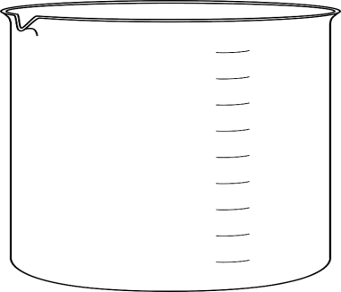**Pozorovanie:**



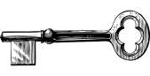

*Schéma č. 1 Aparatúra na galvanické pokovovanie kovového predmetu*

**Záver:**

1. Vysvetlite podstatu a význam galvanického pokovovania
2. Ktorá látka vystupovala ako elektrolyt vo Vašom pokuse?
3. V podobe akej elektródy musí vystupovať kovový predmet v priebehu galvanického pokovovania
4. Priebeh galvanizáciu kovového predmetu vyjadrite chemickou rovnicou.